ПРАКТИЧЕСКАЯ РАБОТА 2
«ИЗУЧЕНИЕ ЗАВИСИМОСТИ ПЕРЕХОДНОГО СОПРОТИВЛЕНИЯ ОТ КОНТАКТНОГО НАЖАТИЯ И МАТЕРИАЛА КОНТАКТА»

2.1 Цель работы: исследовать влияние силы контактного нажатия и материала контакта на переходное сопротивление.

2.2 Краткие теоретические сведения
В зоне перехода тока из одной токоведущей детали в другую появляется добавочное сопротивление, называемое переходным сопротивлением контакта.
Контактные поверхности, как бы тщательно они не были зачищены, представляют собой неровную поверхность с выступами и впадинами. Соприкосновение контактных поверхностей происходит не по всей поверхности, а лишь в отдельных точках (рисунок4).

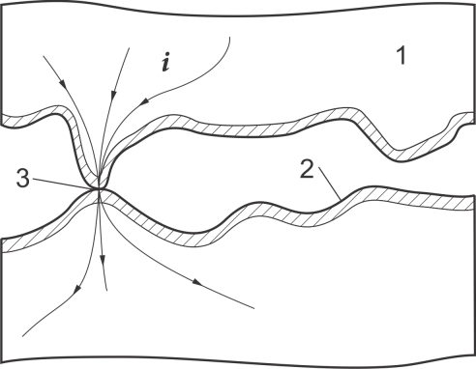

Рисунок 4 — Микроструктура электрического контакта:
1 – контактдеталь; 2 – пленка; 3 – место касания контактов

При этом используется не все поперечное сечение контакта, а лишь его часть и сопротивление прохождению тока возрастает; происходит стягивание линий тока к точкам соприкосновения и повышение вблизи них плотности тока. Такое стягивание линий тока является одной из причин возникновения переходного контактного сопротивления. Другой причиной является наличие на контактных поверхностях различных пленок, которые образуются под воздействием кислорода воздуха, азота, озона и других химических реагентов и имеют высокое удельное электрическое сопротивление.
При замыкании контактов по мере увеличения силы нажатия пленки в местах соприкосновения и на выступах начинают разрушаться, образуя зоны чисто металлического касания. При этом происходит деформация материала выступов, в результате чего увеличивается как количество точек соприкосновения, так и их суммарная площадь.
На основании опытных данных значение переходного сопротивления определяется выражением:
$$R_{П}=\frac{ε}{P^{n}}$$ | (2.1)

где ε — величина, зависящая от свойств материала и от состояния поверхности контактов, Ом·Н^{n}; для меди ε = 10^{–3}; для алюминия ε = 1,6·10^{–3}; для латуни ε = 6,7·10^{–3}; Р — сила, сжимающая контакты, Н;
n — коэффициент, зависящий от числа точек соприкосновения. Для точечного контакта n = 0,5; для линейного n = 0,7÷0,8; для поверхностного n = 1.
При увеличении силы контактного нажатия переходное сопротивление его уменьшается, причем эта зависимость имеет гиперболический характер. При одном и том же нажатии переходное сопротивление контакта при каждом замыкании может отличаться в больших пределах. Это объясняется тем, что число и размер площадок контактирования при каждом замыкании могут быть разными. Зависимости переходного сопротивления от контактного нажатия при его увеличении и уменьшении, как правило, не совпадают. Это объясняется наличием остаточных деформаций бугорков, по которым происходит соприкосновение. Переходное сопротивление контактов можно определить методом вольтметра и амперметра или микроомметром.

2.3 Контрольные вопросы
- Что называют переходным сопротивлением контакта?
- Влияет ли форма и материал контактов на переходное сопротивление?
- Как влияет сила контактного нажатия на переходное сопротивление?
- Зависит ли переходное сопротивление от температуры контакта?
- Влияет ли состояние контактной поверхности на переходное сопротивление?
- Как определить мощность, выделяющуюся на переходном сопротивлении контакта?
- Определите мощность, которая выделяется на переходном сопротивлении контакта величиной 50 мОм, если через него проходит ток 100 А.
- Контакт включен последовательно с сопротивлением нагрузки 500 Ом к источнику постоянного напряжения 100 В. Чему равно напряжение на контакте, если он разомкнут?

2.4 Последовательность выполнения работы
2.4.1 Ознакомиться с установкой для выполнения лабораторной работы. Кинематическая схема установки приведена на рисунок 5. При вращении маховичка 9 вращается винт 7, установленный в подшипниках 8. Вращательное движение винта 7 преобразуется в поступательное движение траверсы 6, которая жестко связана с подвижной планкой 1 с помощью шпилек 5. Планка, передвигаясь вправо, сжимает пружины 2, за счет чего увеличивается контактное нажатие, значение которого определяется с помощью указателя 3 по шкале 4. Контакты 10, 11, 12 имеют сферическую форму и выполнены из различных материалов (меди, алюминия, латуни). Все элементы установки размещены на основании и закрыты кожухом.

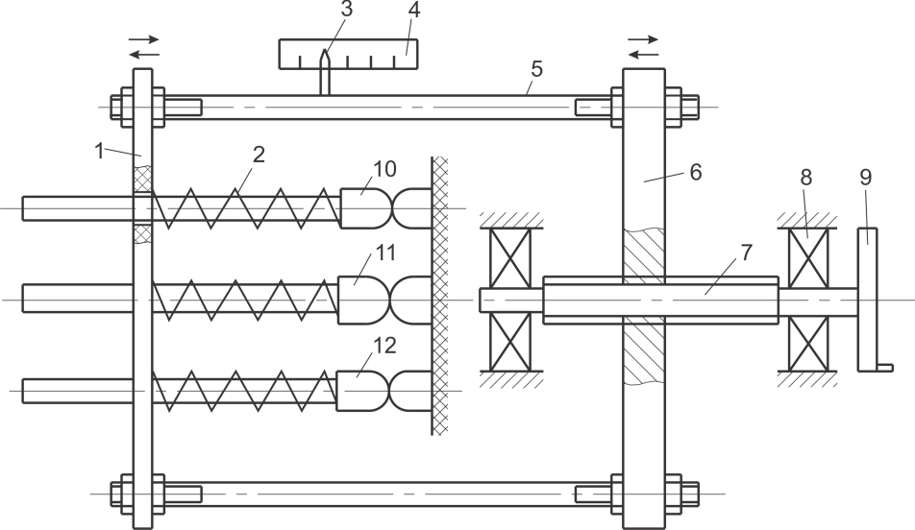
Рисунок 5 — Кинематическая схема установки

2.4.2 Собрать схему (рисунок 6) и выяснить назначение каждого элемента.

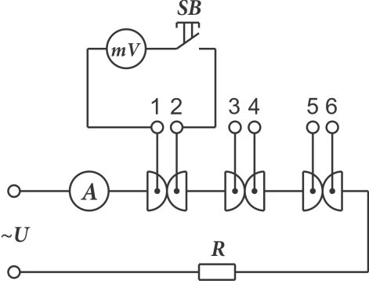

Рисунок 6 — Схема для исследования переходного сопротивления контактов
2.4.3 Определить падение напряжения на каждом контакте при разных силах контактного нажатия. Для этого вращением маховичка 9 установить по шкале минимальное контактное нажатие и установить заданный ток 1–4 А в цепи контактов. Подключить милливольтметр к выводам 1 и 2 (рисунок 6), нажать кнопку SB и определить падение напряжения на них. Аналогичные измерения выполнить, подключаясь к контактам 3, 4 и 5, 6.
Внимание: во избежание выхода из строя милливольтметра нажимать кнопку SB можно только при наличии тока в цепи контактов.
Результаты измерений и расчетов записать в таблицу 4.
Аналогичные измерения можно выполнить при увеличении, а затем при уменьшении контактного нажатия, Переходное сопротивление контактов определить на основании показаний приборов, не учитывая внутреннее сопротивление милливольтметра $R_{П}={U_{k}}/{I_{k}}$.

Таблица 4 - Результаты измерений и расчетов
Материал контактов | Величины | Контактное нажатие, P_{К}, Н
Материал контактов | Величины | 5 | 10 | 20 | 50 | 100
Медь | U_{К}, В | 1,5 | 2 | 2,5 | 3 | 5
Медь | R_{П}, Ом
Алюминий | U_{К}, В | 1,0 | 3,5 | 5,6 | 8 | 12
Алюминий | R_{П}, Ом
Латунь | U_{К}, В | 2 | 3 | 4 | 5 | 6
Латунь | R_{П}, Ом
Таблица 2 -варинты
вариант | n - коэффициент | материал контакта
1 | 0,5 | Медь
2 | 0,55 | Алюминий
3 | 0,6 | Латунь
4 | 0,65 | Медь
5 | 0,7 | Алюминий
6 | 0,75 | Латунь
7 | 0,8 | Медь
8 | 0,85 | Алюминий
9 | 0,9 | Латунь
10 | 1,0 | Медь

2.4.4 По полученным данным построить график зависимости переходного сопротивления от контактного нажатия для различных материалов.
2.4.5 Проанализировать полученные результаты и сделать выводы по выполненной работе.
2.4.6 Ответить на вопросы.

